**ПРОЕКТ**

**ОБУЧЕНИЕ ШКОЛЬНИКОВ ПРОГРАММИРОВАНИЮ**

**Команда проекта:** Ольховская А.С., Мовенко К.М., Халиков Т.Р., Бондаренко И.О., Кудрик С.А., Темчук-Олейник Е.В.

**1. Проблематизация**

На данном этапе была сформирована проблема, решению которой посвящён проект. Поскольку темой проекта является обучение школьников программированию, были рассмотрены проблемы начинающих программистов, школьников, мало знакомых с направлением IT, но заинтересовавшихся им.

Многие из нашей команды высказали своё недовольство качеством и содержанием пройденных ими курсов по программированию на известных платформах. *«Сложность погружения в сферу в связи с массой образовательных ресурсов низкого качества»* - такова проблема, которой мы решили найти решение.

**2. Целеполагание**

На данном этапе необходимо было понять, к чему должен прийти проект и каких достичь целей. При рассмотрении методов организованного обучения школьников наиболее оптимальным решением было выбрано создание онлайн курса с возможностями общения с преподавателями и частичного очного посещения.

Общая цель такова: *«В течении года создать программу обучения языкам программирования. Представить её в виде платного образовательного курса, направленного на школьников не обязательно знающих основ программирования, но готовых изучать его»*.

**3. Планирование**

Ключевой задачей на данном этапе стало формирование образа продукта и стратегии действий по его реализации.

Прежде всего произошло *формирование команды проекта*. Команда была набрана на добровольной основе, но из доверенных лиц. В процессе подготовки были распределены ключевые роли участников, негласным путём определён лидер проекта.

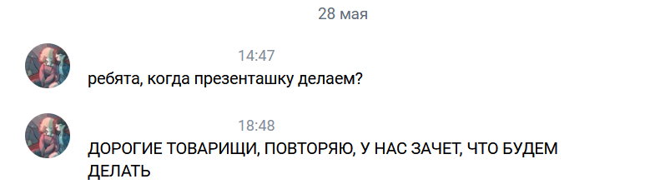

Рисунок 1 – Лидер творческой команды проекта организует рабочий процесс в преддверии важного ключевого события

Были проанализированы *аналоги предложенного продукта* на отечественном и международном пространстве. В связи с большой конкуренцией на поприще курсов для программистов было решено сделать упор на максимальную адаптацию курсов под аудиторию, слабо осознающую то, что она собирается изучать, а также доступность курса на наиболее востребованных у потенциальной аудитории языках.

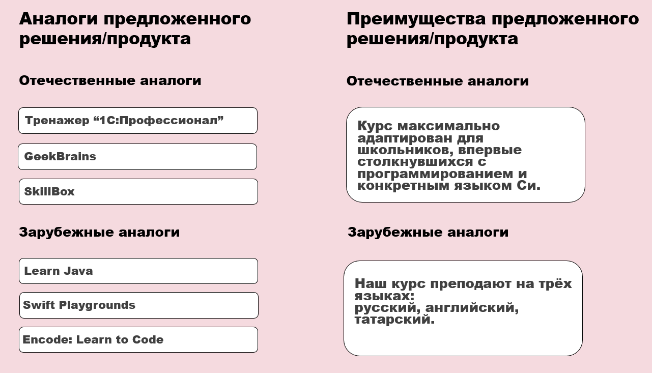

Рисунок 2 – Анализ конкурентов проекта

Были проанализированы возможные заинтересованные и незаинтересованные стороны, на основании чего составлена *матрица заинтересованных лиц*. Стороны, обладающие влиянием на проект, но изначально не имеющие уверенности в нём (инвестора, банк, вкладчик) решено держать в курсе дел с формированием позитивного представления о ходе проекта.

Заинтересованной и влияющей на проект стороной признаны учащиеся – аудитория проекта, источник его окупаемости и основная сторона, с которой необходима работа (также в эту категорию могут входить родители учеников).

Признана необходимость наблюдать за состоянием незаинтересованной стороны – конкурентами на рынке образовательных услуг. Также необходимо выяснить ожидания иных заинтересованных сторон – арендодатель, сотрудники, люди, техперсонал и пр.

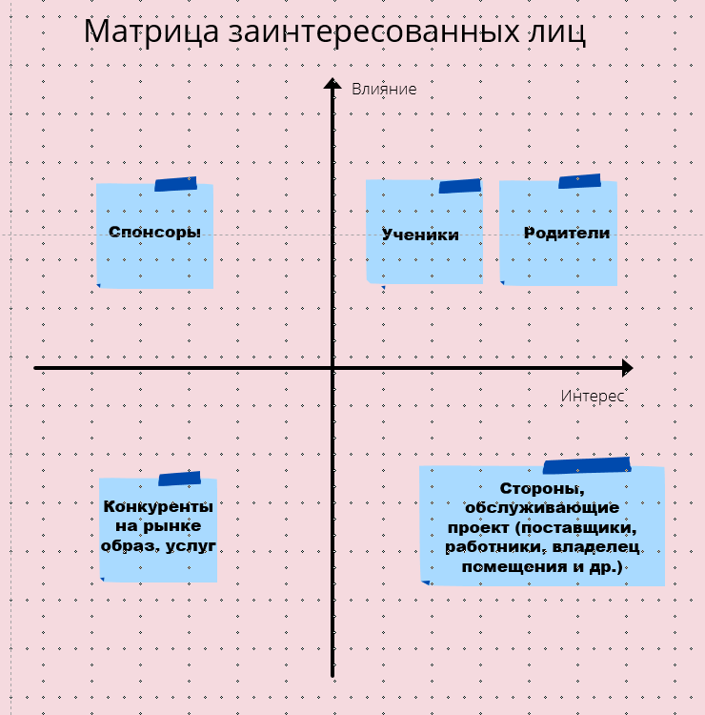

Рисунок 3 – Матрица заинтересованных лиц

Определены возможные *требования заинтересованных лиц*. Так аудитория проекта нуждается в получении современных знаний в эффективной и доступной форме. Родители учащихся также заинтересованы в доступной цене и качестве знаний, получаемых их детьми. Сотрудники проекта нуждаются в достойных условиях труда, справедливой оплате.

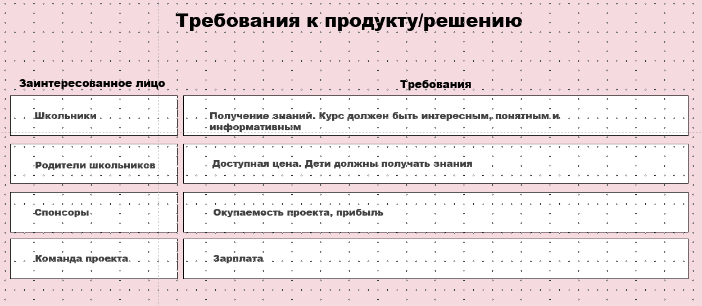

Рисунок 4 – Требования заинтересованных лиц

Для заинтересованных сторон сформирован *план коммуникации*. Контакт с учащимися и их родителями по плану должен происходить в будние дни по телефону или через сайт курсов (возможен договор об очной встрече).

Непосредственно команда проекта работает с понедельника по субботу. Очные встречи назначаются в зависимости от ситуации. Для дистанционного контакта используется групповой чат ВК, сервис ВК-звонки или Discord.

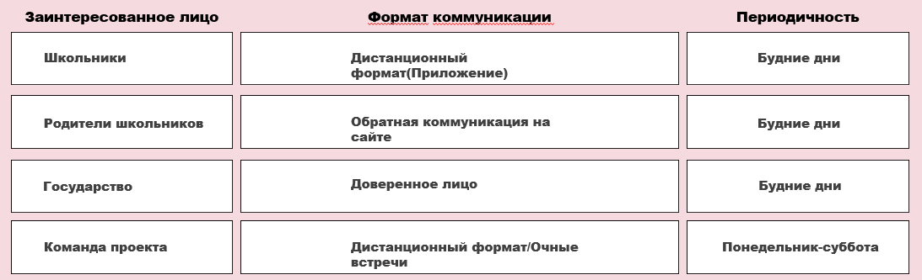

Рисунок 5 – План коммуникации

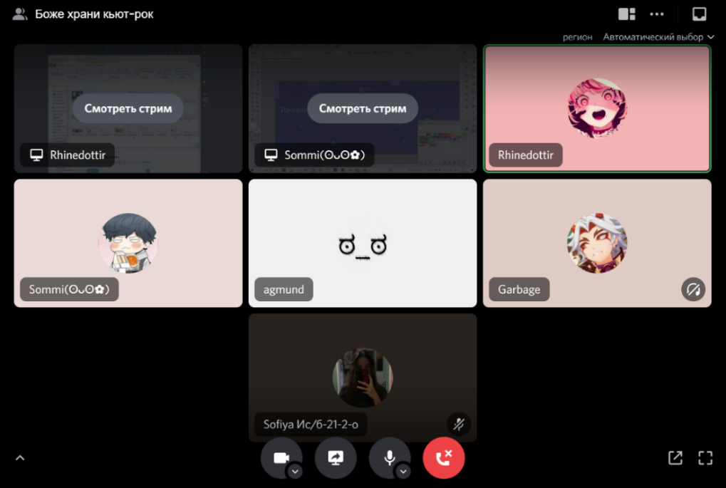

Рисунок 6 – Команда разрабатывает финальную презентацию проекта в системе коммуникации Discord

Важным этапом планирования стала *оценка рисков проекта*. В результате подсчётов по системе, взятой из курса проектной деятельности, наиболее критическим риском признана нерентабельность проекта. Также были сформулированы методы минимизации рисков (по иронии, в большинстве своём требующие дополнительных денежных вложений).

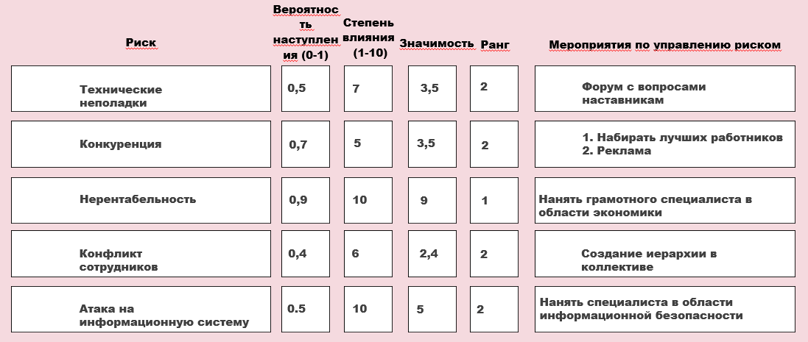

Рисунок 7 – Управление рисками проекта

В проекте были выделены *ключевые события*. По ним в процессе работы будет возможно определять, насколько эффективно происходит реализация проекта, подводить итог промежуткам работы команды.

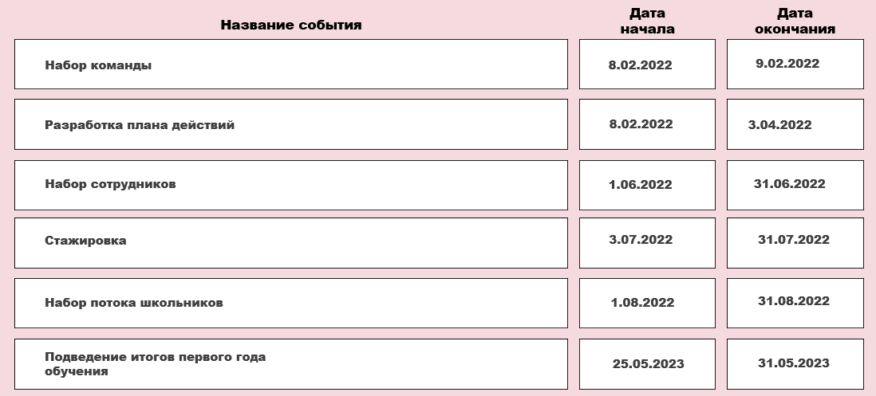

Рисунок 8 – Ключевые события проекта

В общих понятиях были сформулированы *показатели эффективности проекта*. На данный момент их важной проблемой является субъективность – они не отражают точных значений, не сформулированы в виде цифр и чётких показателей. Однако при определённой доработке формулировок по ним можно вполне правдоподобно сформировать представление об эффективности проекта.

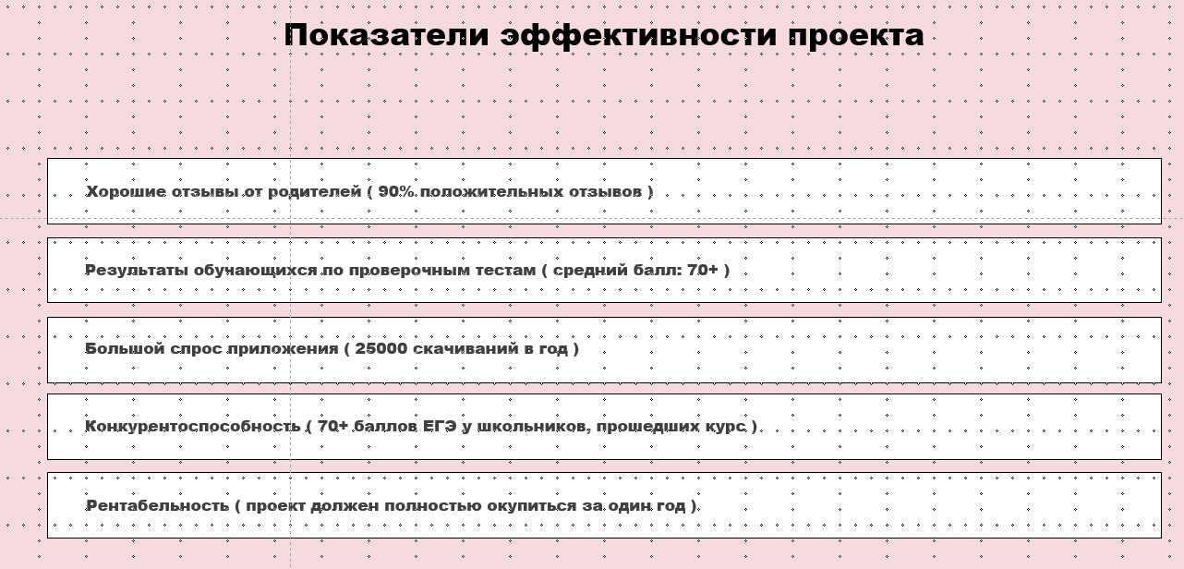

Рисунок 9 – Показатели эффективности проекта

На основании имеющейся информации о проекте был составлен его *предварительный бюджет*. В бюджете отсутствует привязка к жизненному циклу и ключевым событиям проекта, а также не учтён резервный бюджет. Тем не менее он отражает некоторые важнейшие компоненты реализации проекта.

Стоит отметить, что важной особенностью плана проекта является обильное упоминание пунктов по вложению денежных средств и принципиальное отсутствие информации об источниках их поступления.

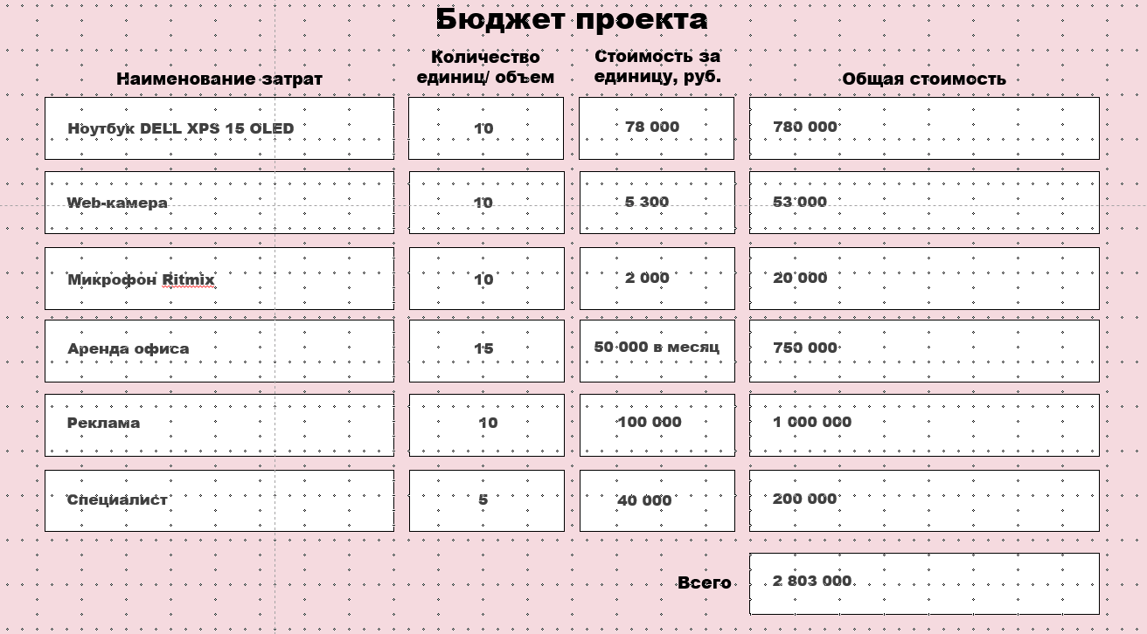

Рисунок 10 – Бюджет проекта

В результате всех этих действий был сформирован *образ проекта*, дающий общее представление о предполагаемом результате и процессе его достижения (Таблица 1).

|  |  |  |  |
| --- | --- | --- | --- |
| **Проект:** Обучение школьников программированию | | | **Дата составления:** 30.05.2022 04.50.00 |
| **Продукт проекта:** Онлайн-курс «Тех_С» по обучению детей 12-16 лет программированию на языке С. | | | |
| **Цель проекта:** В течении года создать программу обучения языкам программирования. Представить её в виде платного образовательного курса, направленного на школьников не обязательно знающих основ программирования, но готовых изучать его. | | | |
| **Целевая аудитория**  Обучающиеся школ 12-16 лет, заинтересованные в изучении программирования, но теряющиеся в объёме образовательных материалов. | **Польза**  Проект должен помочь начинающим программистам сориентироваться в объёме всевозможных образовательных материалов по информационным технологиям, обучить их основам программирования и помочь выработать стратегию дальнейшего образования в сфере. | **Характеристика**  - уроки с преподавателями в режиме онлайн с возможностью общения;  - система научно-образовательных материалов, структурированная относительно содержания курса;  - задания для самостоятельной работы, оцениваемые преподавателем курса или программой; | **Аналоги**   * Skillbox – образовательная платформа, предоставляющая платные онлайн курсы, включающие взаимодействие с экспертами на рынке труда; * GeekBrains – образовательный портал, предоставляющий курсы по маркетингу, IT и др. |
| **Срок проекта:** 1 год | | **Бюджет проекта:** 2 803 000 тыс. руб. | |

Таблица 1 – Образ проект

**4. Реализация**

Предполагается, что на данном этапе будет необходимо выполнять запланированные действия по развитию проекта, отслеживать прогресс выполнения плана, выявлять отклонения и предпринять управленческие действия по их обходу. Также по вехам проекта стоит проводить оценивание каждого этапа работы с точки зрения сроков и достигнутых результатов.

Однако следует учесть, что истинная цель данной работы – отработка полученных теоретических знаний по дисциплине проектной деятельности и получение общего опыта формирования проекта, в связи с чем (а также многими другими факторами) истинная реализация проекта не планируется.

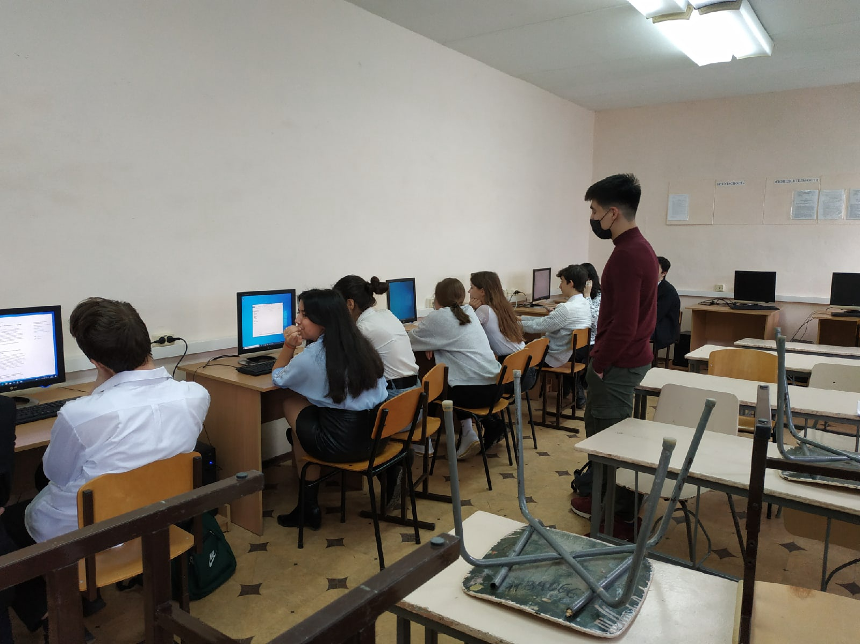

Рисунок 11 - Участник творческой команды проекта осуществляет контроль над действующим персоналом (теоретическое представление).



Рисунок 12 – Рекламный баннер проекта (общий концепт)

**5. Сдача проекта**

На основании результатов запуска проекта в конце учебного года (в случае, если проект доживёт до этого времени) и критериев, указанным в плане, планируется сделать выводы об успешности мероприятия, сформировать отчёт. От выводов в отчёте решится, насколько эффективной была проектная деятельность команды и возможно ли дальнейшее существование проекта.

Также полезным мероприятием была бы итоговая встреча, на котором команда проекта могла бы проанализировать качество проделанной работы, обсудить, как продвигался проект. Наиболее весомые вопросы: с какими трудностями столкнулся проект, насколько грамотно команда их преодолела, что можно было бы сделать, чтобы избежать подобных трудностей в дальнейшем, какой опыт получила команда проекта за время его разработки и реализации.

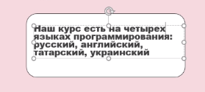

Рисунок 13 – Смысловая ошибка. Хотя, возможно, нейролингвистическое программирование на татарском могло бы стать тематикой вполне перспективного проекта